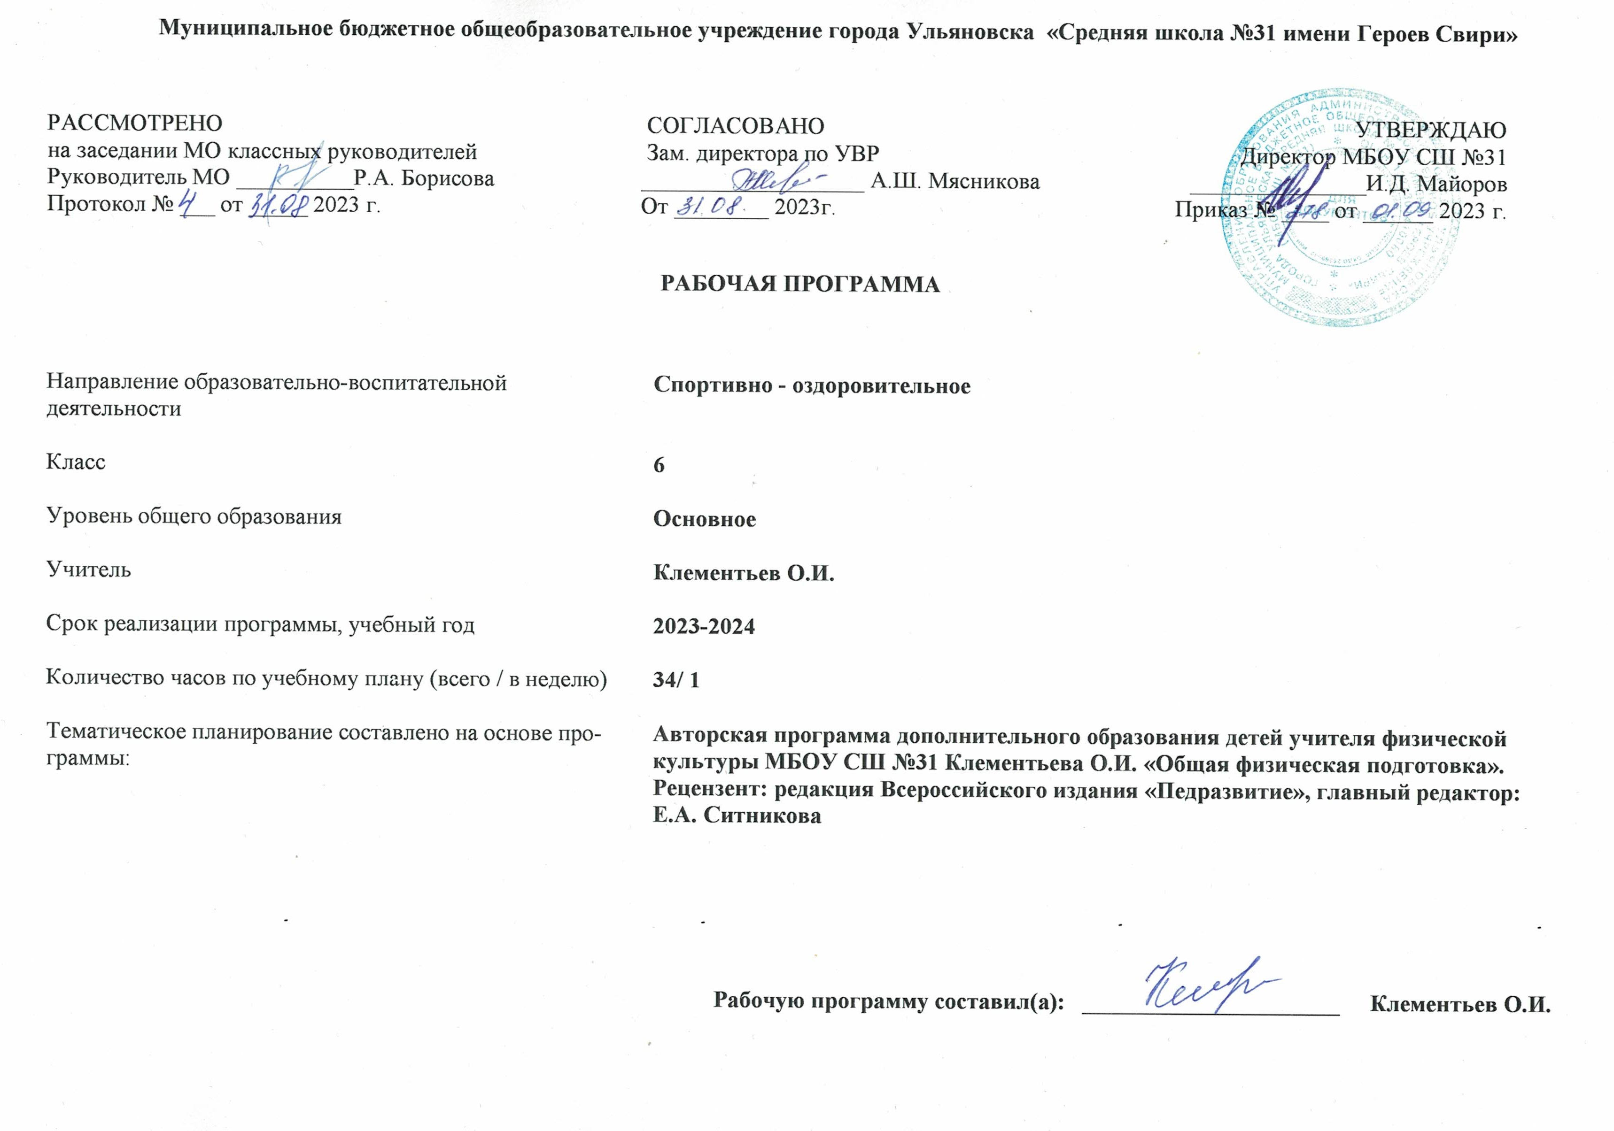
Результаты освоения курса внеурочной деятельности для учащихся 6 классов

Личностные результаты
Занятия по баскетболу способствуют развитию личностных качеств учащихся и являются средством формирования у обучающихся универсальных способностей (компетенции), которые выражаются в метапредметных результатах образовательного процесса и активно проявляются в разнообразных видах деятельности (культуры).
Личностные результаты освоения программы основного общего образования должны отражать готовность обучающихся руководствоваться системой позитивных ценностных ориентаций и расширение опыта деятельности на её основе и в процессе реализации основных направлений воспитательной деятельности, в том числе:
- готовность проявлять интерес к истории и развитию физической культуры и спорта в Российской Федерации, гордиться победами выдающихся отечественных спортсменов-олимпийцев;
- готовность отстаивать символы России во время спортивных соревнований, традиции и принципы современных Олимпийский игр и олимпийского движения;
- готовность ориентироваться на моральные ценности и нормы межличностного взаимодействия при организации, планировании и проведении совместных занятий физической культурой и спортом, оздоровительных мероприятий в условиях активного отдыха и досуга;
- готовность оценивать своё поведение и поступки во время проведения совместных занятий физической культурой, участия в спортивных мероприятиях и соревнованиях;
- готовность в оказании первой помощи при травмах и ушибах, соблюдении правил техники безопасности во время совместных занятий физической культурой и спортом;
- стремление к физическому совершенству, формированию культуры движения и телосложения, самовыражению в избранном виде спорта;
- готовность к организации и проведению занятий физической культурой и спортом на основе научных представлений о закономерностях физического развития и физической подготовленности с учётом самостоятельных наблюдений за изменением их показателей;
- осознание здоровья как базовой ценности человека, признание объективной необходимости в его укреплении и длительном сохранении посредством занятий физической культурой и спортом;
- осознание необходимости ведения здорового образа жизни как средства профилактики пагубного влияния вредных привычек на физическое, психическое и социальное здоровье человека;
- способность адаптироваться к стрессовым ситуациям, осуществлять профилактические мероприятия по регулированию эмоциональных напряжений, активному восстановлению организма после значительных умственных и физических нагрузок;
- готовность соблюдать правила безопасности во время занятий физической культурой и спортом, проводить гигиенические и профилактические мероприятия по организации мест занятий, выбору спортивного инвентаря и оборудования, спортивной одежды;
- готовность противостоять действиям и поступкам, приносящим вред окружающей среде.

Личностные результаты, обеспечивающие адаптацию обучающегося к изменяющимся условиям социальной и природной среды:
- освоение обучающимися опыта взаимодействия со сверстниками при выполнении учебных заданий на уроках физической культуры, форм общения и поведения;
- повышение компетентности в организации самостоятельных занятий физической культурой, планировании их содержания и направленности в зависимости от индивидуальных интересов и потребностей;
- формирование представлений об основных понятиях и терминах физического воспитания и спортивной тренировки, умений руководствоваться ими в познавательной и практической деятельности, общении со сверстниками, публичных выступлениях и дискуссиях.

Метапредметные результаты

Универсальные учебные познавательные действия:
— проводить сравнение соревновательных упражнений между Олимпийскими играми древности и современными Олимпийскими играми, выявлять их общность и различия;
— осмысливать Олимпийскую хартию как основополагающий документ современного олимпийского движения, приводить примеры её гуманистической направленности;
— анализировать влияние занятий физической культурой и спортом на воспитание положительных качеств личности, устанавливать возможность профилактики вредных привычек;
— характеризовать туристские походы как форму активного отдыха, выявлять их целевое предназначение в сохранении и укреплении здоровья; руководствоваться требованиями техники безопасности во время передвижения по маршруту и организации бивуака;
— устанавливать причинно-следственную связь между планированием режима дня и изменениями показателей работоспособности;
— устанавливать связь негативного влияния нарушения осанки на состояние здоровья и выявлять причины нарушений, измерять индивидуальную форму и составлять комплексы упражнений по профилактике и коррекции выявляемых нарушений;
— устанавливать причинно-следственную связь между уровнем развития физических качеств, состоянием здоровья и функциональными возможностями основных систем организма;
— устанавливать причинно-следственную связь между качеством владения техникой физического упражнения и возможностью возникновения травм и ушибов во время самостоятельных занятий физической культурой и спортом;
— устанавливать причинно-следственную связь между подготовкой мест занятий на открытых площадках и правилами предупреждения травматизма.

Универсальные учебные коммуникативные действия:
— выбирать, анализировать и систематизировать информацию из разных источников об образцах техники выполнения разучиваемых упражнений и правилах планирования самостоятельных занятий физической и технической подготовкой;
— вести наблюдение за развитием физических качеств, сравнивать их показатели с данными возрастно-половых стандартов, составлять планы занятий на основе определённых правил и регулировать нагрузку по частоте пульса и внешним признакам утомления;
— описывать и анализировать технику разучиваемого упражнения, выделять фазы и элементы движений, подбирать подготовительные упражнения и планировать последовательность решения задач обучения; оценивать эффективность обучения посредством сравнения с эталонным образцом;
— наблюдать, анализировать и контролировать технику выполнения физических упражнений другими учащимися, сравнивать её с эталонным образцом, выявлять ошибки и предлагать способы их устранения;
— изучать и коллективно обсуждать технику «иллюстративного образца» разучиваемого упражнения, рассматривать и моделировать появление ошибок, анализировать возможные причины их появления, выяснять способы их устранения.

Универсальные учебные регулятивные действия:
— составлять и выполнять индивидуальные комплексы физических упражнений с разной функциональной направленностью, выявлять особенности их воздействия на состояние организма, развитие его резервных возможностей с помощью процедур контроля и функциональных проб;
— составлять и выполнять акробатические и гимнастические комплексы упражнений, самостоятельно разучивать сложно координированные упражнения на спортивных снарядах;
— активно взаимодействовать в условиях учебной и игровой деятельности, ориентироваться на указания учителя и правила игры при возникновении конфликтных и нестандартных ситуаций, признавать своё право и право других на ошибку, право на её совместное исправление;
— разучивать и выполнять технические действия в игровых видах спорта, активно взаимодействовать при совместных тактических действиях в защите и нападении, терпимо относиться к ошибкам игроков своей команды и команды соперников;
— организовывать оказание первой помощи при травмах и ушибах во время самостоятельных занятий физической культурой и спортом, применять способы и приёмы помощи в зависимости от характера и признаков полученной травмы.

Содержание курса с указанием форм организации и видов деятельности учащихся 6 классов.
Формы проведения занятий и виды деятельности
Однонаправленные занятия | Посвящены только одному из компонентов подготовки баскетболиста: техникой, тактикой или физической.
Комбинированные занятия | Включают два-три компонента в различных сочетаниях: техническая и физическая подготовка; техническая и тактическая подготовка; техническая, физическая и тактическая подготовка.
Целостно-игровые занятия | Построены на учебной двухсторонней игре в баскетбол по упрощённым и основным правилам.
Контрольные занятия | Прием нормативов у занимающихся, выполнению контрольных упражнений (двигательных заданий) с целью получения данных об уровне технико-тактической и физической подготовленности занимающихся.

Содержание учебного предмета

Знания о физической культуре
История физической культуры. Возрождение Олимпийских игр и олимпийского движения. История зарождения олимпийского движения в России. Олимпийское движение в России (СССР). Требования к технике безопасности и бережное отношение к природе (экологические требования).
Физическая культура человека. Правила безопасности и гигиенические требования. Проведение самостоятельных занятий по коррекции осанки и телосложения. Первая помощь во время занятий физической культурой и спортом.
Способы двигательной (физкультурной) деятельности
Организация и проведение самостоятельных занятий физической культурой. Выбор упражнений и составление индивидуальных комплексов для утренней зарядки, физкультминуток, физкульт - пауз (подвижных перемен). Подготовка к сдачи норм ВФСК ГТО.
Оценка эффективности занятий физической культурой. Самонаблюдение и самоконтроль.

Физическое совершенствование
Физкультурно-оздоровительная деятельность. Оздоровительные формы занятий в режиме учебного дня и учебной недели.
Индивидуальные комплексы адаптивной (лечебной) и корригирующей физической культуры.

Спортивно-оздоровительная деятельность с общеразвивающей направленностью
Легкая атлетика: Спринтерский бег. Беговые упражнения. Прыжки в длину с места.
Кроссовая подготовка. Длительный бег. Равномерный бег.
Спортивные игры: Баскетбол. Стойки, передвижения, остановки, повороты, передачи, ловля, броски, комбинации. Тактика нападения и защиты. Игра по упрощённым правилам. Волейбол. Стойки, передвижения, передачи, подачи. Тактика нападения и защиты. Игра по упрощённым правилам. Футбол. Стойки, передвижения, удары по мячу. Тактика нападения и защиты. Игра по упрощённым правилам.
Легкая атлетика. Развитие выносливости, силы, быстроты, координации движений.
Баскетбол. Развитие быстроты, силы, выносливости, координации движений.
Волейбол. Развитие быстроты, силы, выносливости, координации движений.
Футбол. Развитие быстроты, силы, выносливости.
Подготовка к соревновательной деятельности и выполнению видов испытаний (тестов) и нормативов, предусмотренных Всероссийским физкультурно – спортивным комплексом "Готов к труду и обороне" (ГТО) (Приказ Минобрнауки РФ от 23.06.2015 N 609).

ТЕМАТИЧЕСКОЕ ПЛАНИРОВАНИЕ 6 КЛАСС

№  п/п | Раздел / Тема урока | Количество часов, отводимые на освоение темы | Электронные учебно-методические материалы
Лёгкая атлетика |  | 5 | https://resh.edu.ru/subject/9/7/  http://pro-basketball.ru/  https://fiz-ra-ura.jimdofree.com/
1 | Вводный инструктаж по ТБ. Первая помощь во время занятий физической культурой и спортом. Страницы истории. Возрождение Олимпийских игр и олимпийского движения. История зарождения олимпийского движения в России. Олимпийское движение в России (СССР). Обучение строевым упражнениям. | 1
2 | Организация и планирование самостоятельных занятий по развитию физических качеств к сдаче норм ГТО. Совершенствование техники спринтерского бега. Бег с высокого старта и стартовый разбег до 30м. Развитие скоростных способностей. | 1
3 | Выбор упражнений и составление индивидуальных комплексов для утренней зарядки, физкультминуток, физкульт - пауз (подвижных перемен). Совершенствование техники спринтерского бега. Бег с высокого старта и стартовый разбег до 15м. Челночный бег 3х10м. Развитие скоростных способностей. | 1
4 | Подготовка к сдачи норм ВФСК ГТО. Совершенствование техники спринтерского бега. Бег с высокого старта и стартовый разбег до 15м. Развитие скоростных способностей. | 1
5 | Развитие скоростных способностей. Контроль результата в беге на 60м (ГТО). | 1
Кроссовая подготовка. |  | 3
6 | Инструктаж по ТБ. Всестороннее и гармоничное физическое развитие. Совершенствование техники длительного бега. Равномерный бег. Развитие выносливости. | 1
7 | Самонаблюдение и самоконтроль. Совершенствование техники длительного бега. Равномерный бег. Развитие выносливости. | 1
8 | Бег 1500м с учётом времени. (ГТО) | 1
Волейбол. |  | 10
9 | Инструктаж по Т.Б. Совершенствование техники передвижений. Передача мяча двумя руками на месте, над собой, через сетку. | 1
10 | Совершенствование техники нижней прямой подачи. Закрепление техники передвижений, передачи мяча двумя руками на месте и над собой, через сетку. | 1
11 | Совершенствование техники нижней прямой подачи с 4-6 м от сетки. Совершенствование техники передвижений, передачи мяча двумя руками на месте и над собой, через сетку. | 1
12 | Совершенствование техники нижней прямой подачи мяча с 4-6м от сетки, нападающего удара после подбрасывания. | 1
13 | Учебно-тренировочная игра по упрощённым правилам.
14 | Обучение тактике нападения без изменения позиций (6:0). | 1
15 | Закрепление тактики нападения без изменения позиций в учебной игре по упрощённым правилам. | 1
16 | Проведение самостоятельных занятий по коррекции осанки и телосложения. Совершенствование тактики игры по упрощённым правилам. | 1
17 | Совершенствование нижней прямой подачи с 4-6м от сетки, передач сверху. | 1
18 | Учебно-тренировочная игра по основным правилам. | 1
Баскетбол. |  | 7
19 | Инструктаж по Т.Б. Совершенствование техники перемещений и владения мячом.
20 | Совершенствование индивидуальной техники защиты: вырывание и выбивание мяча, ловли, передач и бросков мяча. | 1
21 | Обучение тактическим действиям в нападении двух игроков. | 1
22 | Закрепление тактических действий в нападении двух игроков. | 1
23 | Совершенствование тактических действий в нападении. | 1
24 | Совершенствование навыков игры по упрощённым правилам. Развитие психомоторных способностей. | 1
25 | Совершенствование навыков игры по упрощённым правилам. | 1
Лёгкая атлетика. |  | 3
26 | Совершенствование техники спринтерского бега. Бег30, 60м. | 1
27 | Развитие скоростных и координационных способностей. Эстафеты. | 1
28 | Развитие скоростных, скоростно-силовых и координационных способностей. Челночный бег 3х10м. Прыжки в длину с места. | 1
Кроссовая подготовка. |  | 2
29 | Развитие выносливости. Бег 1500 м. | 1
30 | Длительный бег в умеренном темпе. | 1
Футбол. |  | 4
31 | Инструктаж по ТБ. Требования к технике безопасности и бережное отношение к природе (экологические требования). Совершенствование техники передвижений, остановок, поворотов и стоек. Удары по неподвижному мячу и катящемуся мячу и остановка катящегося мяча. | 1
32 | Закрепление техники перемещений и владения мячом. Развитие быстроты. | 1
33 | Соверш-е техники перемещений и владения мячом. Развитие выносливости. | 1
34 | Учебная игра мини-футбол. | 1
Общее количество часов по программе |  | 34

